Práctica UD2: Docker

Desenvolvemento de aplicacións web

MP0614. Despregamento de aplicacións web
Sumario
Instrucciones 3
1. Docker 4
1.1. Instalación de docker e imagen hello world. 4
1.2. Descarga imagen de ubuntu y accede a shell interactivo 4
1.3. Configura entorno de nodejs 4
1.4 Guarda cambios en la imagen de ubuntu y haz push a tu repositorio de docker 4
2. Docker compose 5
2.1 Instalación de Docker compose 5
2.2 Despliega app de prueba sobre servidor web nginx con fichero docker-compose.yml 5
2.3. Pila LAMP con Docker compose 5

Instrucciones

- Las capturas de las máquinas virtuales deben mostrar el nombre de la máquina.
- En el nombre de la máquina virtual debe contener la inicial y el apellido del alumno/a que entrega la práctica.
  - Por ejemplo, si creo una máquina virtual llamada "vsFTPd Server", debo nombrarla "jlopez vsFTPd Server".
- Las capturas deben de tener una calidad suficiente para que su contenido pueda ser legible.
- La entrega será en la tarea de la plataforma moodle mediante un fichero pdf practica_x_tu_nombre.pdf (x es número de practica y tu_nombre es tu nombre) en el que se puedan ver en las diferentes secciones lo solicitado.

1. Docker

1.1. Instalación de docker e imagen hello world.
Realiza la instalación de docker conforme se indica por ejemplo en este tutorial:
https://www.digitalocean.com/community/tutorials/how-to-install-and-use-docker-on-ubuntu-22-04
Actualizamos el repositorio con:
apt-get update
Como prerrequisito, necesitamos que apt pueda usar paquetes a través de HTTPS , para ello usamos el siguiente comando:
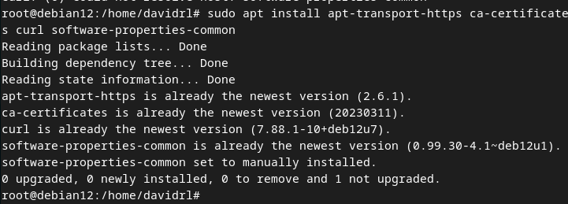
(si no lo tenemos debemos instalar curl con apt-get install curl)
sudo apt install apt-transport-https ca-certificates curl software-properties-common

Ahora añadimos la clave GPG del repositorio oficial de docker a nuestra maquina, para ello usamos el comando:
curl -fsSL https://download.docker.com/linux/ubuntu/gpg | sudo gpg --dearmor -o /usr/share/keyrings/docker-archive-keyring.gpg

Ahora añadimos los repositorios de docker a nuestro sources.list:
echo "deb [arch=$(dpkg --print-architecture) signed-by=/usr/share/keyrings/docker-archive-keyring.gpg] https://download.docker.com/linux/ubuntu $(lsb_release -cs) stable" | sudo tee /etc/apt/sources.list.d/docker.list > /dev/null

Ahora actualizamos nuevamente los repositorios de apt:
apt-get update
Nos aseguramos de que vamos a instalar Docker desde su repositorio en lugar del repositorio por defecto de Debian:
apt-cache policy docker-ce
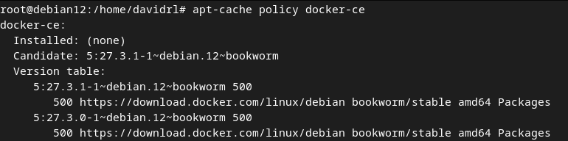
Ahora instalamos Docker:
apt install docker-ce
Una vez que Docker ha terminado de instalar, comprobamos que su servicio esta corriendo en la maquina:
service docker status
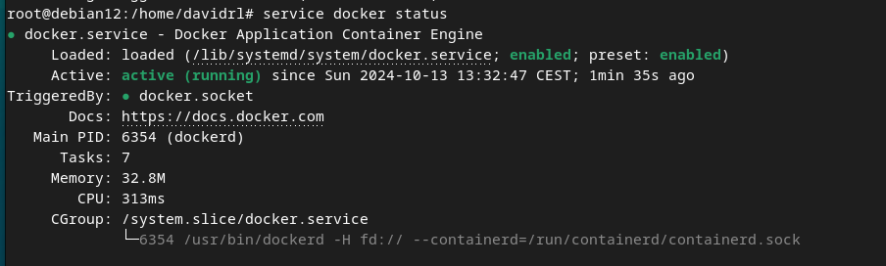

Comprobamos que la imagen hello-world funciona correctamente:
docker run hello-world
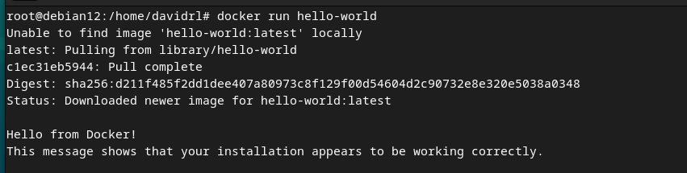

1.2. Descarga imagen de ubuntu y accede a shell interactivo
Encuentra imagen disponible en docker hub de Ubuntu:
Usamos el siguiente comando para buscar una imagen de ubuntu en docker hub:
docker search ubuntu
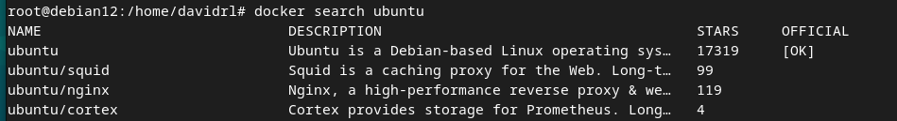

Descárgala con comando pull.
Descargamos la imagen usando el comando:
docker pull ubuntu
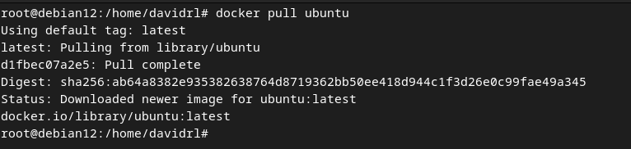

Comprueba las imágenes que tienes descargadas.
Comprobamos nuestras imágenes descargadas usando:
docker images
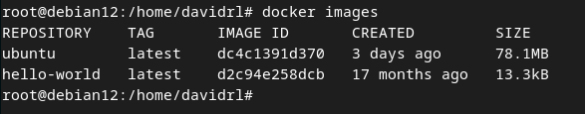

Accede a través de shell interactivo:
Arrancamos el contenedor y a través de los parámetros -it accedemos al Shell dentro del contenedor:
docker run –it Ubuntu
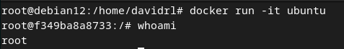

1.3. Configura entorno de nodejs
Instala nodejs y comprueba qué versión de nodejs ha quedado instalada.
Dentro de nuestro contenedor de Ubuntu, accedemos al Shell como hemos visto previamente y instalamos nodejs como lo haríamos en cualquier maquina:
Accedemos al Shell del contenedor Ubuntu y actualizamos repos:
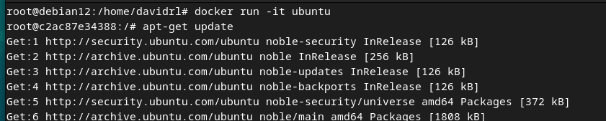

Instalamos nodejs:
apt-get install nodejs
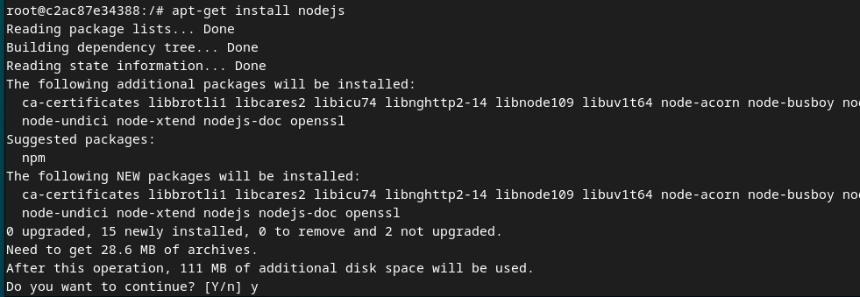
Comprobamos la versión de nodejs instalada:
node –v
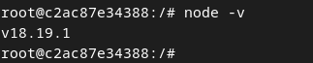
Salimos del contenedor:
exit
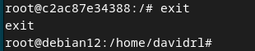

1.4 Guarda cambios en la imagen de ubuntu y haz push a tu repositorio de docker
Hasta ahora hemos instalado docker , hemos traido los contenedores de hello-world y el contenedor de Ubuntu, podemos listar todos los contenedores haciendo uso de:
docker ps

Podemos observar que no sale nada en la lista, esto es debido a que docker ps solo muestra los contenedores que están activos, dado que nosotros hasta ahora solo hemos accedido al Shell de la maquina usando los parámetros –it, el contenedor solo se mantiene activo mientras el Shell esta abierto, por lo tanto cuando nosotros salimos de ese Shell, el contenedor detiene su ejecución.

Para ver todos los contenedores en nuestra maquina independientemente de su estado usaremos el parámetro –a
docker ps –a
Para simplemente para manipular los contenedores de docker existentes en nuestra maquina podemos usar los siguientes comandos:
Arrancar contenedor:
docker start [nombreContenedor | idContenedor]
Detener contenedor:
docker stop [nombreContenedor | idContenedor]
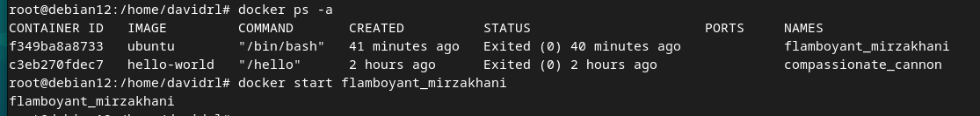
Ahora si ejecutamos docker ps veremos solo el contenedor que esta activo:
Para borrar los contenedores de nuestra maquina usaremos el siguiente comando:
docker rm [nombreContenedor | idContenedor]
Esto ultimo nos lleva a una pregunta, al ser docker una herramienta tan flexible, que nos permite hacer “pull” de nuestros contenedores desde diferentes entornos, es mas que probable que nos interese poder hacer pull de nuestros propios contenedores en lugar de las imágenes del docker hub, en lugar de simplemente copiar los contenedores de una maquina a otra, los contenedores solo almacenan los cambios que se hacen de manera local asi que docker nos permite subir nuestros contenedores, para poder hacer uso de ellos desde donde queramos, para ello debemos registrarnos en Docker Hub usaremos nuestro usuario en Docker hub para subir nuestros contenedores personalizados.

Para poder subir nuestros contenedores, primero debemos crear una imagen de nuestro contenedor, usaremos el siguiente comando:
docker commit -m "Descripcion de la imagen" -a "Nombre de autor" [nombreContenedor | idContenedor]/nombreImagen
Ahora podemos listar las imágenes que hemos creado localmente:
docker images
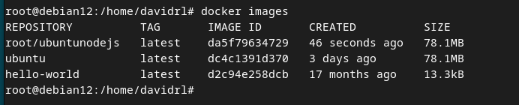

Ahora debemos hacer login en DockerHub desde la maquina usando el siguiente comando:
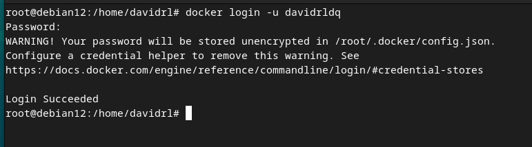
docker login –u usuario

Ahora podemos hacer push de nuestra imagen a nuestro repositorio:
*Hay que tener en cuenta que si nuestro nombre de usuario en docker es distinto del nombre de usuario que creo el contenedor antes de hacer el push debemos hacer tag de esa imagen a nuestro nombre de usuario de Docker Hub de la siguiente manera:
docker tag usuarioLocal/nombreContenedor usuarioDocker/nombreContenedor
Ahora podemos subir nuestra imagen a nuestro repositorio en Docker Hub:
docker push nombreUsuario/nombreImagenDocker
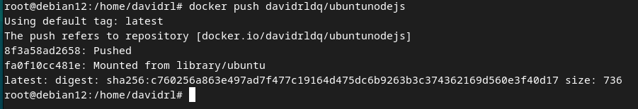

Si vamos a la pagina de nuestro Docker Hub , en nuestros repositorios podremos encontrar la imagen que hemos subido:
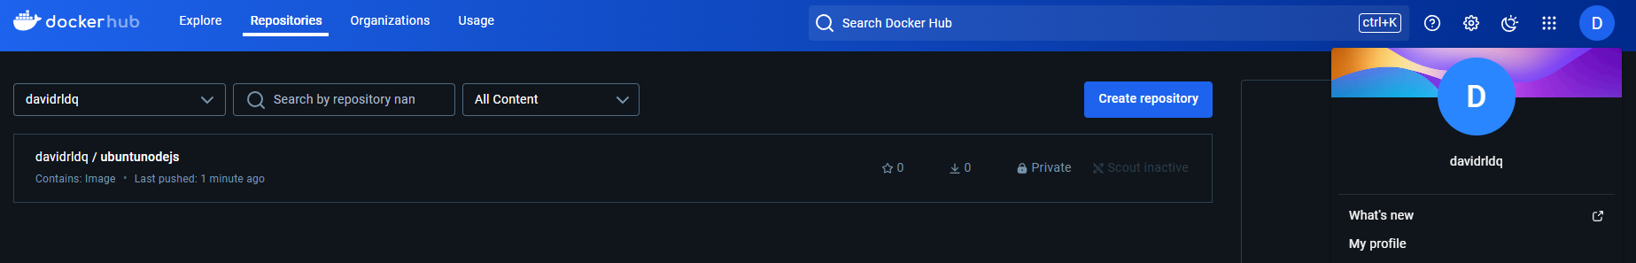

Ahora podríamos desde otra maquina distinta, hacer login en nuestra cuenta de Docker Hub en la terminal y hacer pull de nuestra maquina para hacer uso de ella.

2. Docker compose

2.1 Instalación de Docker compose
FUENTE: https://www.digitalocean.com/community/tutorials/how-to-install-and-use-docker-compose-on-ubuntu-22-04

Ahora vamos a instalar Docker compose, la diferencia entre Docker y Docker compose es que en Docker podemos crear y gestionar contenedores de manera independiente, realizando la configuración en cada máquina, mientras que Docker Compose nos permite gestionar y configurar una agrupación de contenedores simplificando la administración de los mismos de manera centralizada, por lo que no nos haría falta ir contenedor a contenedor realizando las configuraciones para nuestro entorno, si no que disponemos de un archivo de configuración para el entorno en el cual ya definimos dicha configuración.

Primero vamos a crear una carpeta en la raíz de nuestro /home donde iremos guardando todo lo relativo a docker compose:
mkdir -p ~/.docker/cli-plugins/
Una vez creada, descargamos el paquete de docker compose dentro de dicha carpeta, antes de ejecutar este comando comprobaremos cual es la ultima versión de docker compose aqui , en nuestro caso la versión mas reciente a dia de hoy 13/10/2024 es la versión v2.29.7, ejecutamos entonces el siguiente comando:
curl -SL https://github.com/docker/compose/releases/download/v2.29.7/docker-compose-linux-x86_64 -o ~/.docker/cli-plugins/docker-compose
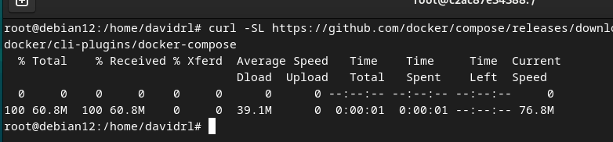

Ahora damos permisos de ejecución a docker compose para poder usarlo:
chmod +x ~/.docker/cli-plugins/docker-compose
Y comprobamos nuestra versión de docker compose usando el siguiente comando:
docker compose verison
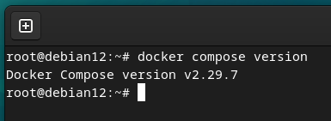

2.2 Despliega app de prueba sobre servidor web nginx con fichero docker-compose.yml
/* Sigue los pasos del tutorial, y muestra que la página web se carga correctamente en el puerto 8000 */
Ahora crearemos una nueva carpeta en la raíz de nuestro /home donde ira nuestro nuevo entorno de Docker compose para nginx:
mkdir ~/compose-davidrl
dentro de este directorio crearemos otro directorio llamado nginxIndex y dentro de este un archivo .html que servirá de index para nuestro nignx:
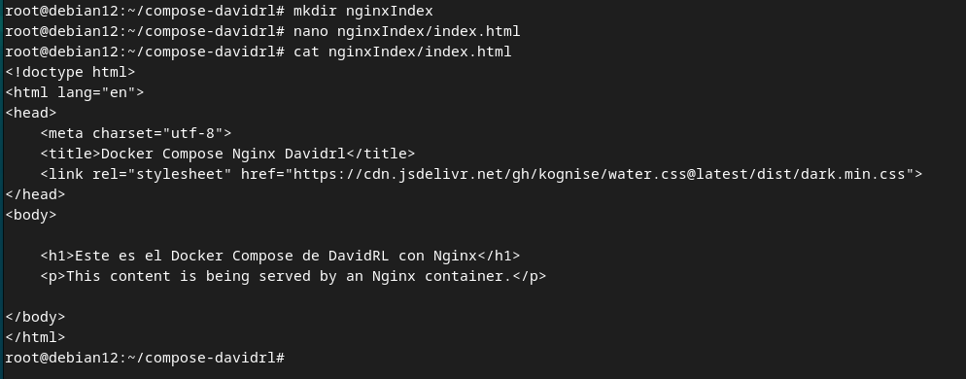

Ahora crearemos el archivo de configuración de Docker compose, este archivo es un archivo .yml donde podremos configurar todos los servicios que corren en nuestro entorno de docker compose:
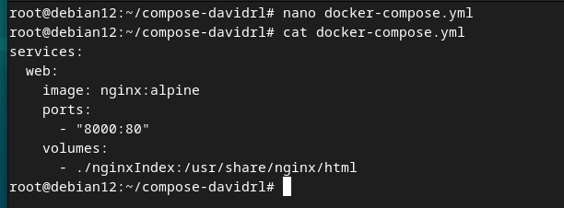
Hay varias cosas a tener en cuenta en este archivo de configuración, la disposición de los elementos, por ejemplo:
Web: “Nombre del servicio”
- Image : la imagen que tomara de Docker Hub
- Ports: “puerto Maquina Real : Puerto Contenedor”
- Volumnes:”carpetaMaquinaReal : Redireccion en el Contenedor”
Ahora podemos levantar el entorno que hemos creado haciendo uso del siguiente comando:
docker compose up –d
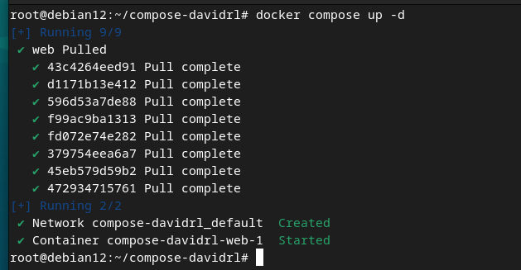

Podemos observar que Docker compose hizo pull de los elementos que necesitaba y levanto los servicios, podemos ver los entornos de Docker Compose que se están ejecutando usando el comando:
docker compose ps

Ahora comprobamos que la pagina esta levantado en el puerto indicado accediendo a localhost:8000
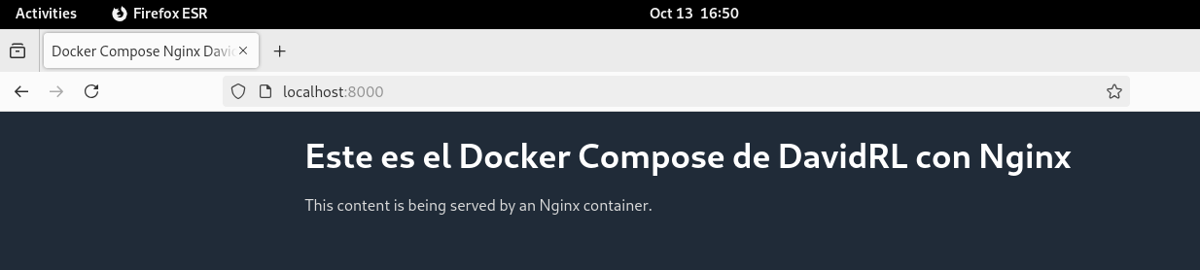

2.3. Pila LAMP con Docker compose
/*Configura pila LAMP y muestra correcto acceso conforme a alguno de los tutoriales:
FUENTES:
https://github.com/sprintcube/docker-compose-lamp
https://www.crashell.com/estudio/apache_php_mysql_y_phpmyadmin_con_docker_lamp
*/
Ahora vamos a levantar una pila LAMP con Docker compose, primero crearemos un nuevo directorio donde estará nuestro entorno:

Como me estoy basando en esta guía para hacer esta practica, tal y como me indica vamos a clonar el repositorio donde están todos los elementos necesarios en el directorio que hemos creado, usamos el siguiente comando:
git clone https://github.com/sprintcube/docker-compose-lamp.git
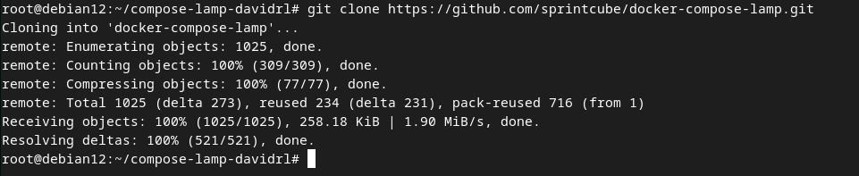
Tal y como se nos indica en la guía , copiamos el archivo sample.env y lo modificamos acorde a nuestras necesidades:
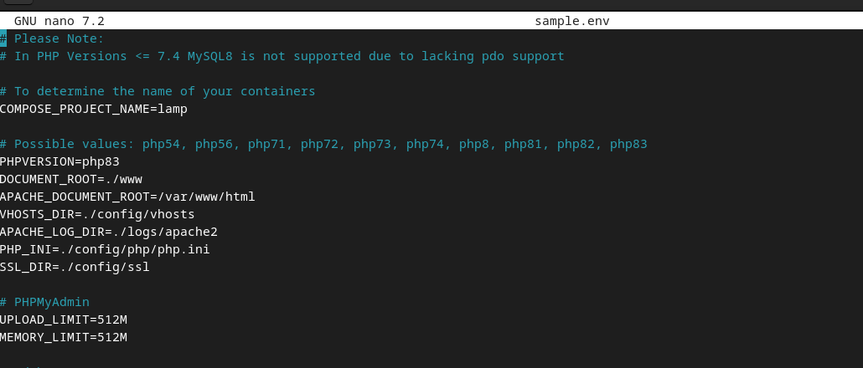

En mi caso, yo ya tenia de instalaciones previas una base de datos en mariaDB y un servidor apache, por lo que si dejo la configuración por defecto, el despliegue fallara, por lo tanto iré al archivo docker-compose.yml y realizare cambios en los puertos para que funcione todo correctamente:
Primero el puerto del servicio web,configuramos el puerto 8002:
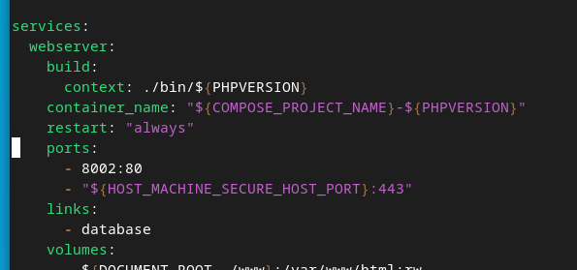
El puerto de la base de datos, pondremos el 3316:
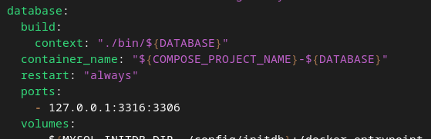
Lo configuramos también en el phpmyadmin:
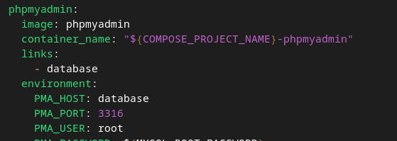

Una vez hechos los cambios levantamos el entorno usando el comando :
docker compose up –d
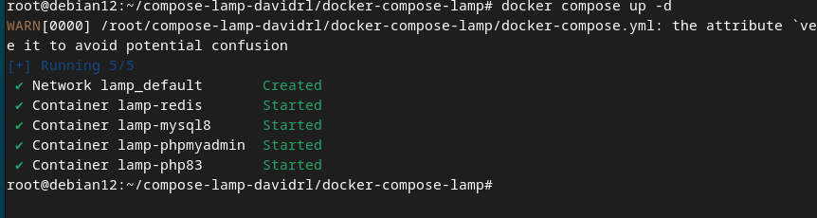

Accedemos a http://localhost:8002 para comprobar que funciona:
